Nhóm 10
STT | Họ và tên giáo viên | Nơi công tác
1 | Phan Hữu Hớn | THPT Phước Vĩnh
2 | Nguyễn Thị Thu Hằng | THPT Phước Vĩnh
3 | Phạm Thị Hiền | THPT Phước Vĩnh
4 | Hoàng Minh Hiếu | THPT Thường Tân
5 | Trần Bá Huy | THPT Tây Sơn
6 | Nguyễn Văn Kỷ | THPT Tây Sơn
7 | Vương Thị Vân Anh | THPT Nguyễn Đình Chiểu
8 | Đặng Thị Lan Hương | THPT Nguyễn Đình Chiểu
9 | Nguyễn Trần Đà Lạt | THPT Nguyễn Đình Chiểu

KẾ HOẠCH BÀI DẠY
BÀI 10. VÉCTƠ TRONG MẶT PHẲNG TỌA ĐỘ
Môn học/Hoạt động giáo dục: Toán 10
Thời gian thực hiện: 2 tiết
I. Mục tiêu
1. Kiến thức
- Nhận biết được tọa độ của véctơ đối với một hệ trục tọa độ.
- Tìm được tọa độ của một véctơ, độ dài của một véctơ khi biết tọa độ hai đầu mút của nó.
- Sử dụng được biểu thức tọa độ của các phép toán véctơ trong tính toán.
- Vận dụng được phương pháp tọa độ vào bài toán giải tam giác.
- Vận dụng được kiến thức về tọa độ của véctơ để giải một số bài toán liên quan đến thực tiễn.
2. Năng lực
- Tư duy và lập luận toán học.
- Giải quyết vấn đề toán học.
- Sử dụng công cụ và phương tiện học toán.
3. Phẩm chất
- Trách nhiệm
- Chăm chỉ
- Trung thực
II. Thiết bị dạy học và học liệu
1. Về phía giáo viên
Thước thẳng, compa, bảng phụ ghi bài tập, phiếu học tập, máy chiếu, sách giáo khoa, …
2. Về phía học sinh
Dụng cụ học tập, sách giáo khoa, chuẩn bị bài trước khi đến lớp, …
III. Tiến trình dạy học
1. Hoạt động 1. Mở đầu
a. Mục tiêu: Tiếp cận định nghĩa của vectơ trong mặt phẳng tọa độ.
b. Nội dung: Giáo viên hướng dẫn, tổ chức học sinh tìm tòi các kiến thức liên quan đến bài học đã biết.
Đặt vấn đề: Giáo viên cho học sinh xem video clip về bản tin dự báo thời tiết một cơn bão và quan sát hình ảnh
https://www.youtube.com/watch?v=kpnD6Hn8BhU
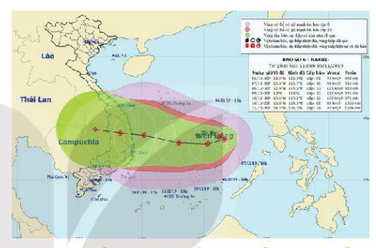
Câu hỏi: Một bản tin dự báo thời tiết thể hiện đường đi trong 12 giờ của một cơn bão trên mặt phẳng tọa độ. Trong khoảng thời gian đó tâm bão di chuyển thẳng đều từ vị trí có tọa độ ( 13,8; 108,3) đến vị trí có tọa độ (14,1; 106,3). Dựa vào thông tin trên, em có thể dự đoán được vị trí của tâm bão tại thời điểm bất kì trong khoảng thời gian 12 giờ đó hay không?
c. Sản phẩm:
- Học sinh liên hệ kiến thức về phương, hướng của 2 vectơ.
- Học sinh quan sát hình ảnh và trả lời câu hỏi của giáo viên.
+ Trên mặt phẳng tọa độ Oxy, gọi điểm A(13,8; 108,3); B(14,1; 106,3), gọi M (x; y) là điểm ở vị trí tâm bão cần dự đoán.
+ Tâm bão di chuyển thẳng đều tự vị trí A đến vị trí B nên có thể dự đoán trong 12 giờ tiếp theo tâm bão sẽ di chuyển đến vị trí M thỏa mãn cùng hướng với
d. Tổ chức thực hiện:
Chuyển giao | - GV chiếu video và hình ảnh cho học sinh xem  - Ứng dụng công nghệ thông tin trình chiếu; giáo viên giới thiệu, tập thể học sinh quan sát.  - GV nêu câu hỏi  - HS: trả lời
Thực hiện | HS suy nghĩ độc lập
Báo cáo thảo luận | - GV gọi lần lượt 3 học sinh, trình bày câu trả lời của mình  - Các học sinh khác nhận xét, bổ sung để hoàn thiện câu trả lời.
Đánh giá, nhận xét, tổng hợp | - GV đánh giá thái độ làm việc, phương án trả lời của học sinh, ghi nhận và tổng hợp kết quả.  - Phương pháp đánh giá: Đánh giá qua sản phẩm của học sinh  - Công cụ kiểm tra đánh giá quá trình: Câu hỏi  - Chốt kiến thức: Vectơ trong mặt phẳng tọa độ

2. Hoạt động 2. Hình thành kiến thức mới
1. TỌA ĐỘ CỦA VÉCTƠ
HĐ1. Hình thành trục tọa độ $Ox$ và hệ trục tọa độ $Oxy$.
a. Mục tiêu: Học sinh hiểu được khái niệm trục tọa độ, hệ trục tọa độ.
b. Nội dung:
Trên trục số $Ox$, gọi $A$ là điểm biểu diễn số 1 và đặt $\vec{OA}=\vec{i}$. Gọi $M$ là điểm biểu diễn số 4, N là điểm biểu diễn số $-\frac{3}{2}$.
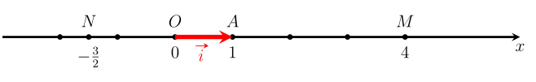
a) Hãy biểu thị mỗi véctơ $\vec{OM}$, $\vec{ON}$ theo véctơ $\vec{i}$.
b) Với điểm $P$ tùy ý trên trục số, có biểu diễn được véctơ $\vec{OP}$ theo véctơ $\vec{i}$ không?
c. Sản phẩm:
a) $\vec{OM}=4\vec{i}, \vec{ON}=-\frac{3}{2}\vec{i}$.
b) Khẳng định: với điểm $P$ tùy ý trên trục số, luôn biểu diễn được véctơ $\vec{OP}$ theo véctơ $\vec{i}$.
d. Tổ chức thực hiện
Chuyển giao | Giáo viên giao nhiệm vụ cho học sinh thực hiện theo hình thức nhóm đôi.
Thực hiện | HS trao đổi theo cặp và thực hiện nhiệm vụ.
Báo cáo thảo luận | - GV gọi đại diện từng nhóm học sinh lên trình bày kết quả của nhóm.  - Các học sinh khác nhận xét, bổ sung để hoàn thiện câu trả lời.
Đánh giá, nhận xét, tổng hợp | - GV đánh giá thái độ làm việc, và kết quả trình bày theo từng nhóm của HS tghi nhận và tổng hợp kết quả.  - Phương pháp đánh giá: Đánh giá qua sản phẩm của học sinh  - Công cụ kiểm tra đánh giá quá trình: Câu hỏi  - Chốt kiến thức: Khái niệm trục tọa độ và hệ trục tọa độ.

- GV trình bày khái niệm trục tọa độ và hệ trục tọa độ.
+ Trục tọa độ $(O,\vec{i})$ (hay trục tọa độ $Ox$, hay trục số $Ox$)
+ Hệ trục tọa độ $(O,\vec{i},\vec{j})$ (hay hệ trục $Oxy$, hay mặt phẳng $Oxy$)
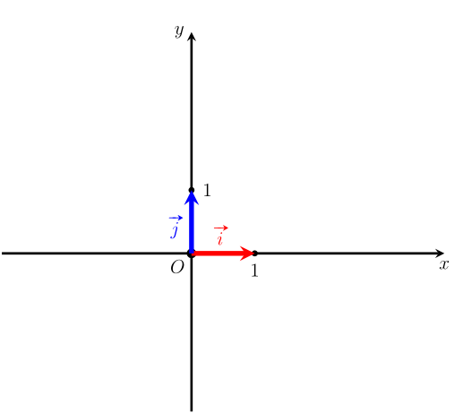
HĐ2. Biểu diễn một véctơ cho trước qua hai véctơ đơn vị $\vec{i}$ và $\vec{j}$.
a. Mục tiêu: Học sinh nhận biết tọa độ của véctơ trong hệ trục $Oxy$.
b. Nội dung:
PHIẾU HỌC TẬP SỐ 1
Câu 1. Cho hình vẽ
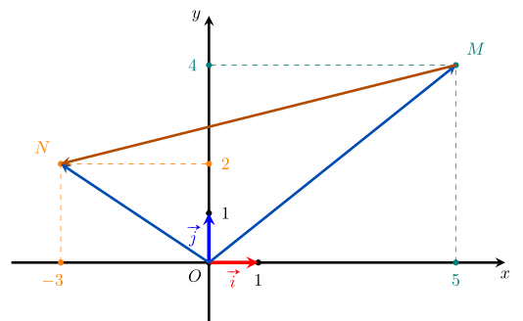
- Hãy biểu thị mỗi véctơ $\vec{OM}$, $\vec{ON}$ theo các véctơ $\vec{i}$ và $\vec{j}$.
- Hãy biểu thị véctơ $\vec{MN}$ theo các véctơ $\vec{OM}$, $\vec{ON}$. Từ đó biểu thị véctơ $\vec{MN}$ theo các véctơ $\vec{i}$ và $\vec{j}$.
Câu 2. Tìm tọa độ của các véctơ $\vec{i}$, $\vec{j}$, $\vec{u}$ và $\vec{v}$.
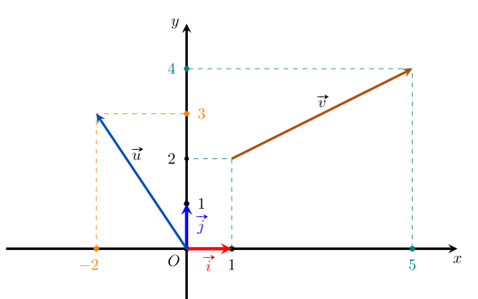

c. Sản phẩm:
Câu 1.
a) $\vec{OM}=5\vec{i}+4\vec{j}$, $\vec{ON}=-3\vec{i}+2\vec{j}$.
b) $\vec{MN}=\vec{ON}-\vec{OM}$, $\vec{MN}=-8\vec{i}-2\vec{j}$.
Câu 2. $\vec{i}=(1;0)$, $\vec{j}=(0;1)$, $\vec{u}=(-2;3)$, $\vec{v}=(4;2)$.
d. Tổ chức thực hiện
Chuyển giao | - GV phát phiếu học tập số 1 cho học sinh.  - GV giao nhiệm vụ cho học sinh thực hiện theo hình thức chia 4 nhóm theo tổ.  - GV hướng dẫn học sinh nhớ lại quy tắc hình bình hành và quy tắc hiệu.
Thực hiện | - HS trao đổi và thực hiện nhiệm vụ.  - GV quan sát, theo dõi các nhóm. Giải thích câu hỏi nếu các nhóm chưa hiểu nội dung các vấn đề nêu ra.
Báo cáo thảo luận | - GV gọi đại diện từng nhóm học sinh lên trình bày kết quả của nhóm.  - Các học sinh khác nhận xét, bổ sung để hoàn thiện câu trả lời.
Đánh giá, nhận xét, tổng hợp | - GV đánh giá thái độ làm việc, và kết quả trình bày theo từng nhóm của  - HS ghi nhận và tổng hợp kết quả.  - Phương pháp đánh giá: Đánh giá qua sản phẩm của học sinh.  - Công cụ kiểm tra đánh giá quá trình: Câu hỏi, bảng kiểm.  Câu hỏi: 1, 2  Bảng kiểm:  Tiêu chí Có Không  Học sinh có hào hứng tham gia các hoạt động học tập không  Học sinh hoạt động tích cực sôi nổi  Học sinh biểu diễn được một vectơ theo hai vectơ không cùng phương  Học sinh quan sát hình vẽ có tìm được tọa độ của vectơ không

2. BIỂU THỨC TỌA ĐỘ CỦA CÁC PHÉP TOÁN VÉCTƠ
HĐ3. Hình thành biểu thức tọa độ của các phép toán véctơ
a. Mục tiêu: Học sinh biết tìm biểu thức tọa độ của các phép toán véctơ.
b. Nội dung:
Câu 1. Trong mặt phẳng $Oxy$, cho $\vec{u}=(2;-3)$, $\vec{v}=(4;1)$, $\vec{a}=(8;-12)$.
- Hãy biểu thị mỗi véctơ $\vec{u}$, $\vec{v}$, $\vec{a}$ theo các véctơ $\vec{i}$, $\vec{j}$.
- Tìm tọa độ của các véctơ $\vec{u}+\vec{v}$, $4\vec{u}$.
- Tìm mối liên hệ giữa hai véctơ $\vec{u}$ và $\vec{a}$.
Câu 2. Trong mặt phẳng $Oxy$, cho $\vec{u}=(-4;6)$, $\vec{v}=(2;7)$. Tìm tọa độ của các véctơ
$\vec{u}-\vec{v}$, $\vec{u}+2\vec{v}$, $3\vec{u}-2\vec{v}$.
c. Sản phẩm:
Câu 1.
a) $\vec{u}=2\vec{i}-3\vec{j}, \vec{v}=4\vec{i}+\vec{j}, \vec{a}=8\vec{i}-12\vec{j}$.
b) $\vec{u}+\vec{v}=6\vec{i}-2\vec{j}⇒\vec{u}+\vec{v}=(6;-2)$; $4\vec{u}=8\vec{i}-12\vec{j}⇒4\vec{u}=(8;-12)$.
c) $\vec{a}=4\vec{u}$.
Câu 2. $\vec{u}-\vec{v}=(-6;-1)$, $\vec{u}+2\vec{v}=(0;20)$, $3\vec{u}-2\vec{v}=(-16;4)$.
d. Tổ chức thực hiện
Chuyển giao | Giáo viên giao nhiệm vụ cho học sinh thực hiện.  Giáo viên nêu các câu hỏi 1, 2
Thực hiện | - HS trao đổi và thực hiện nhiệm vụ.  - GV quan sát, theo dõi học sinh thực hiện nhiệm vụ.
Báo cáo thảo luận | - GV gọi lần lượt 4 HS trình bày lời giải của mình.  - Các học sinh khác nhận xét, bổ sung để hoàn thiện câu trả lời.
Đánh giá, nhận xét, tổng hợp | - GV đánh giá thái độ làm việc, và kết quả trình bày của học sinh.  - HS tghi nhận và tổng hợp kết quả.  - Phương pháp đánh giá: Đánh giá qua sản phẩm của học sinh.  - Công cụ kiểm tra đánh giá quá trình: Câu hỏi 1, 2  - Giáo viên chốt kiến thức.

HĐ4. Hình thành mối quan hệ tọa độ giữa điểm $M$ và véctơ $\vec{OM}$. Công thức tính độ dài véctơ $\vec{OM}$
a. Mục tiêu: Học sinh biết cách tính độ dài của một véctơ.
b. Nội dung:
Câu 1. Trong mặt phẳng $Oxy$, cho điểm $M(x_{0};y_{0})$. Gọi $P$, $Q$ tương ứng là hình chiếu vuông góc của điểm $M$ trên trục hoành $Ox$ và trục tung $Oy$.
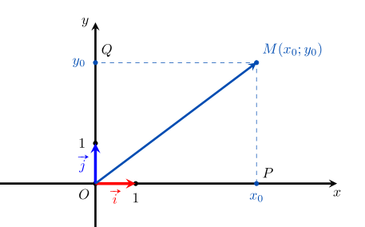
- Trên trục $Ox$, điểm $P$ biểu diễn số nào? Biểu thị $\vec{OP}$ theo $\vec{i}$ và tính độ dài của $\vec{OP}$ theo $x_{0}$.
- Trên trục $Oy$, điểm $Q$ biểu diễn số nào? Biểu thị $\vec{OQ}$ theo $\vec{j}$ và tính độ dài của $\vec{OQ}$ theo $y_{0}$.
- Dựa vào hình chữ nhật $OPMQ$, tính độ dài của $\vec{OM}$ theo $x_{0}, y_{0}$.
- Biểu thị $\vec{OM}$ theo các véctơ $\vec{i}$, $\vec{j}$.
Câu 2. Trong mặt phẳng $Oxy$, cho điểm $M(-3;4)$ và véctơ $\vec{u}=(5;-1)$. Tính độ dài của các véctơ $\vec{OM}$ và $\vec{u}$.
c. Sản phẩm:
Câu 1.
- Điểm $P$ biểu diễn số $x_{0}$. Ta có $\vec{OP}=x_{0}\vec{i}$, $\left|\vec{OP}\right|= x_{0}$.
- Điểm $Q$ biểu diễn số $y_{0}$. Ta có $\vec{OQ}=y_{0}\vec{j}$, $\left|\vec{OQ}\right|=y_{0}$.
- Áp dụng định lí Pitago trong tam giác $OPM$, ta có $\left|\vec{OM}\right|=\sqrt{OP^{2}+PM^{2}}=\sqrt{x_{0}^{2}+y_{0}^{2}}$.
- $\vec{OM}=\vec{OP}+\vec{OQ}=x_{0}\vec{i}+y_{0}\vec{j}$.
Câu 2. $\left|\vec{OM}\right|=\sqrt{{\left(-3\right)}^{2}+4^{2}}=5$, $\left|\vec{u}\right|=\sqrt{5^{2}+{\left(-1\right)}^{2}}=\sqrt{26}$.
d. Tổ chức thực hiện
Chuyển giao | Giáo viên giao nhiệm vụ cho học sinh thực hiện.  Giáo viên nêu các câu hỏi 1, 2
Thực hiện | - HS trao đổi và thực hiện nhiệm vụ.  - GV quan sát, theo dõi học sinh thực hiện nhiệm vụ.
Báo cáo thảo luận | - GV gọi lần lượt 4 HS trình bày lời giải của mình.  - Các học sinh khác nhận xét, bổ sung để hoàn thiện câu trả lời.
Đánh giá, nhận xét, tổng hợp | - GV đánh giá thái độ làm việc, và kết quả trình bày của học sinh.  - HS tghi nhận và tổng hợp kết quả.  - Phương pháp đánh giá: Đánh giá qua sản phẩm của học sinh.  - Công cụ kiểm tra đánh giá quá trình: Câu hỏi 1, 2
HĐ5. Trong hệ trục $Oxy$, cho tọa độ hai điểm $A$ và $B$. Hình thành tọa độ véctơ $\vec{AB}$ và hình thành công thức tính độ dài đoạn thẳng $AB$.
a. Mục tiêu: Học sinh biết cách tìm tọa độ của véctơ $\vec{AB}$ và biết cách tính độ dài đoạn thẳng $AB$ khi biết tọa độ của hai đầu mút $A$ và $B$.
b. Nội dung:
Câu 1. Trong mặt phẳng $Oxy$, cho các điểm $M(x;y)$ và $N(x^{'};y^{'})$.
- Tìm tọa độ của các véctơ $\vec{OM}$, $\vec{ON}$.
- Biểu thị véctơ $\vec{MN}$ theo các véctơ $\vec{OM}$, $\vec{ON}$ và tìm tọa độ của véctơ $\vec{MN}$.
- Tìm độ dài của véctơ $\vec{MN}$.
Câu 2. Trong mặt phẳng $Oxy$, cho hai điểm $A(2;1)$ và $B(-3;6)$. Tìm tọa độ của véctơ $\vec{AB}$ và tính độ dài đoạn $AB$.
c. Sản phẩm:
Câu 1.
- $\vec{OM}=(x;y)$, $\vec{ON}=(x^{'};y^{'})$.
- $\vec{MN}=\vec{ON}-\vec{OM}=(x^{'}-x; y^{'}-y)$.
- $\left|\vec{MN}\right|=\sqrt{{\left(x^{'}-x\right)}^{2}+{\left(y^{'}-y\right)}^{2}}$.
Câu 2. $\vec{AB}=(-5;5)$, $\left|\vec{AB}\right|=\sqrt{{\left(-5\right)}^{2}+5^{2}}=5\sqrt{2}$.
d. Tổ chức thực hiện
Chuyển giao | Giáo viên giao nhiệm vụ cho học sinh thực hiện.  Giáo viên nêu các câu hỏi 1, 2
Thực hiện | - HS trao đổi và thực hiện nhiệm vụ.  - GV quan sát, theo dõi học sinh thực hiện nhiệm vụ. Giải thích câu hỏi nếu học sinh chưa hiểu rõ nội dung vấn đề đưa ra.
Báo cáo thảo luận | - GV gọi lần lượt 4 HS trình bày lời giải của mình.  - Các học sinh khác nhận xét, bổ sung để hoàn thiện câu trả lời.
Đánh giá, nhận xét, tổng hợp | - GV đánh giá thái độ làm việc, và kết quả trình bày của học sinh.  - HS tghi nhận và tổng hợp kết quả.  - Phương pháp đánh giá: Đánh giá qua sản phẩm của học sinh.  - Công cụ kiểm tra đánh giá quá trình: Câu hỏi 1, 2

3. Hoạt động 3. Luyện tập
a. Mục tiêu: Củng cố kiến thức về xác định tọa độ của véctơ đối với một hệ trục; tính độ dài véctơ; tính tọa độ của véctơ và độ dài của véctơ đó khi biết tọa độ của hai đầu mút; tìm tọa độ trung điểm và trọng tâm, tìm tọa độ của đỉnh thứ tư của hình bình hành; hai véctơ bằng nhau; biểu thức tọa độ các phép toán véctơ; áp dụng vào giải tam giác.
b. Nội dung: Học sinh sử dụng phiếu bài tập để luyện tập kiến thức về vectơ trong mặt phẳng tọa độ
PHIẾU HỌC TẬP SỐ 2
Câu 1. Cho hai véctơ $\vec{u}$ và $\vec{v}$ như trong hình vẽ bên.
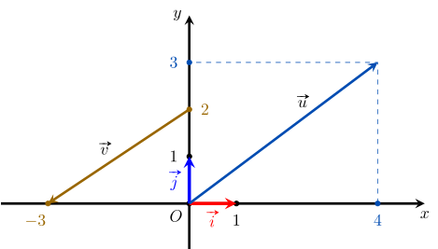
a. Tìm tọa độ của các véctơ $\vec{u}$ và $\vec{v}$.
b. Biểu thị các véctơ $\vec{u}$ và $\vec{v}$ theo hai véctơ $\vec{i}$, $\vec{j}$.
c. Tính độ dài của các véctơ $\vec{u}$ và $\vec{v}$.
d. Tìm tọa độ của các véctơ $\vec{u}+\vec{v}$, $2\vec{u}-3\vec{v}$.
Câu 2. Cho hai véctơ $\vec{u}$ và $\vec{v}$ như trong hình vẽ bên.
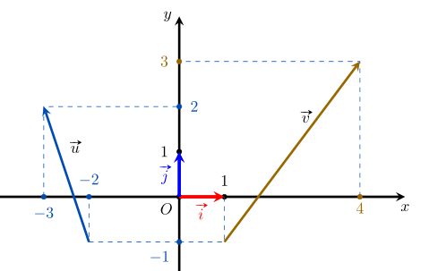
a. Tìm tọa độ của các véctơ $\vec{u}$ và $\vec{v}$.
b. Tính độ dài của các véctơ $\vec{u}$ và $\vec{v}$.
c. Tìm tọa độ của các véctơ $\vec{u}-\vec{v}$, $3\vec{u}+5\vec{v}-\vec{i}$ và tính độ dài của các véctơ đó.
Câu 3. Trong mặt phẳng $Oxy$, tìm tọa độ của các véctơ $\vec{u}=4\vec{i}-\vec{j}$, $\vec{v}=\frac{2}{3}\vec{i}+7\vec{j}$, $\vec{a}=3\vec{i}$, $\vec{b}=-\sqrt{2}\vec{j}$.
Câu 4. Trong mặt phẳng $Oxy$, cho ba véctơ $\vec{u}=(1;-4)$, $\vec{v}=(0;5)$, $\vec{w}=(2;-7)$. Tìm tọa độ của các véctơ $\vec{u}-3\vec{v}$, $\vec{u}-2\vec{v}+3\vec{w}$.
Câu 5. Trong mặt phẳng $Oxy$, cho hai điểm $A(-1;3)$, $B(2;-5)$.
a. Các điểm $O$, $A$, $B$ có thẳng hàng hay không?
b. Tìm tọa độ điểm $M$ trên trục hoành sao cho $A, B, M$ thẳng hàng.
Câu 6. Trong mặt phẳng $Oxy$, cho hai điểm $A(-1;3)$, $B(2;-5)$.
a. Tính tọa độ véctơ $\vec{AB}$ đồng thời tính độ dài của nó.
b. Tìm tọa độ trung điểm $I$ của đoạn $AB$.
c. Tìm tọa độ trọng tâm $G$ của tam giác $OAB$.
Câu 7. Trong mặt phẳng $Oxy$, cho hai véctơ $\vec{u}=(2;-3)$, $\vec{v}=(m+1;n-5)$. Tìm $m, n$ để hai véctơ $\vec{u}$ và $\vec{v}$ bằng nhau.
Câu 8. Trong mặt phẳng $Oxy$, cho ba điểm $A(-1;3)$, $B(2;-5)$, $C(4;0)$.
a. Chứng tỏ 3 điểm $A$, $B$, $C$ không thẳng hàng.
b. Tìm tọa độ đỉnh $D$ sao cho $ABCD$ là hình bình hành.
c. Sản phẩm: Học sinh thể hiện trên bảng nhóm kết quả bài làm của mình
d. Tổ chức thực hiện
Chuyển giao | GV: Chia lớp thành 4 nhóm. Phát phiếu học tập 2  HS: Nhận nhiệm vụ,
Thực hiện | GV: điều hành, quan sát, hỗ trợ  HS: 4 nhóm tự phân công nhóm trưởng, hợp tác thảo luận thực hiện nhiệm vụ. Ghi kết quả vào bảng nhóm.
Báo cáo thảo luận | Đại diện nhóm trình bày kết quả thảo luận  Các nhóm khác theo dõi, nhận xét, đưa ra ý kiến phản biện để làm rõ hơn các vấn đề.
Đánh giá, nhận xét, tổng hợp | - GV nhận xét thái độ làm việc, phương án trả lời của các nhóm học sinh, ghi nhận và tuyên dương nhóm học sinh có câu trả lời tốt nhất.  - Phương pháp đáng giá: Đánh giá qua sản phẩm của học sinh  - Công cụ kiểm tra đánh giá quá trình: Bảng kiểm, Bài tập  Bài tập: Phiếu học tập 1  Bảng kiểm:  Tiêu chí Có Không  Học sinh tham gia thảo luận nhóm tích cực  Học sinh chọn được các công thức cần áp dụng  Học sinh chứng minh bài toán đúng  Học sinh tính toán đúng  Học sinh trình bày rõ ràng  Học sinh có giải được kết quả bài toán không  Hướng dẫn HS chuẩn bị cho nhiệm vụ tiếp theo

4. Hoạt động 4. Vận dụng
a. Mục tiêu: Giải quyết một số bài toán tổng hợp trong thực tiễn
b. Nội dung: Học sinh sử dụng phiếu bài tập để luyện tập kiến thức về vectơ trong mặt phẳng tọa độ
PHIẾU HỌC TẬP SỐ 3
Câu 1. Sự chuyển động của một tàu thủy được thể hiện trên một mặt phẳng tọa độ như sau:
Tàu khởi hành từ vị trí chuyển động thẳng đều với vận tốc (tính theo giờ) được biểu thị bởi vec tơ. Xác định vị trí của tàu ( trên mặt phẳng tọa độ ) tại thời điểm sau khi khởi hành 1,5 giờ.
Câu 2. Trong Hình vẽ bên dưới, quân mã đang ở vị trí có tọa độ . Hỏi sau một nước đi, quân mã có thể đến những vị trí nào?
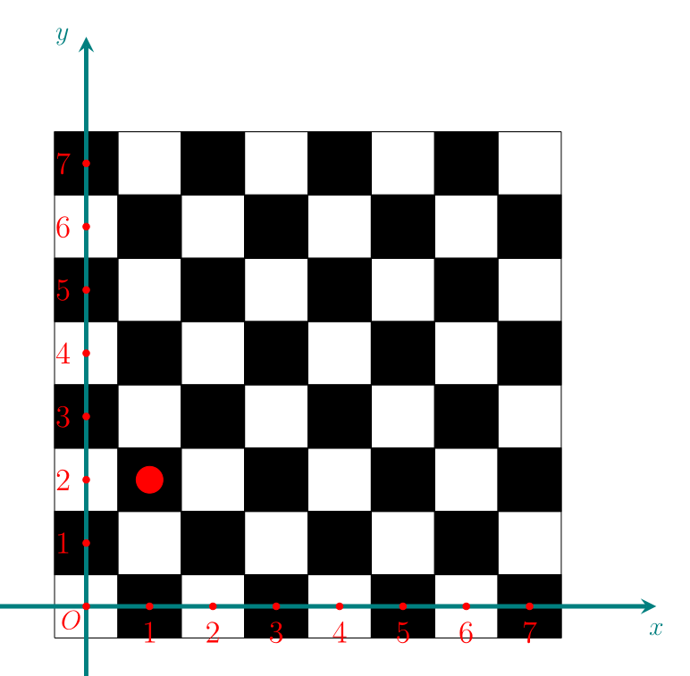
c. Sản phẩm: Sản phẩm trình bày của 4 nhóm học sinh
d. Tổ chức thực hiện
Chuyển giao | GV: Chia lớp thành 4 nhóm. Phát phiếu học tập 3 cuối tiết  HS: Nhận nhiệm vụ
Thực hiện | Các nhóm HS thực hiện tìm tòi, nghiên cứu và làm bài ở nhà .  Chú ý: Việc tìm kết quả có thể sử dụng máy tính cầm tay
Báo cáo thảo luận | HS cử đại diện nhóm trình bày sản phẩm  Các nhóm khác theo dõi, nhận xét, đưa ra ý kiến phản biện để làm rõ hơn các vấn đề.
Đánh giá, nhận xét, tổng hợp | - GV nhận xét thái độ làm việc, phương án trả lời của các nhóm học sinh, ghi nhận và tuyên dương nhóm học sinh có câu trả lời tốt nhất.  - Phương pháp đáng giá: Đánh giá qua sản phẩm của học sinh  - Công cụ kiểm tra đánh giá quá trình: Bảng kiểm, Bài tập  Bài tập: Phiếu học tập 3  Bảng kiểm:  Tiêu chí Có Không  Học sinh tham gia thảo luận nhóm tích cực  Học sinh lựa chọn được công thức  Công thức học sinh lựa chọn tối ưu  Học sinh áp dụng được các kiến thức vào các bài toán thực tiễn, liên môn  Học sinh trình bày rõ ràng  Học sinh tính toán chính xác  Học sinh phản hồi  - Chốt kiến thức tổng thể trong bài học.

